Sotsiaalministeeriumi kantsleri 09.03 2015 käskkirjaga nr 25 kinnitatud Sotsiaalministeeriumi
riigieelarveliste tegevus- ja projektitoetuste andmise tingimuste ja korra
LISA 1

Taotlusvorm riigieelarvelise toetuse taotlemiseks

Taotleja
1.Taotleja nimi ja registrikood- MTÜ Eesti Lasterikaste Perede Liit, registrikood 8009030

2. Taotleja juriidiline aadress- Jakobsoni 15-10, Viljandi

3. Postiaadress (kui on juriidilisest aadressist erinev)

4. Projektijuhi nimi ja kontaktandmed (telefon ja e-posti aadress)- Aage Õunap, tel:55535482, aage@lasterikkad.ee

5. Arvelduskonto number, viitenumber, pank- EE132200001120096692, Swedbank

6. Taotletav summa- 40 000 eurot

7. Taotleja esindaja nimi ja ametikoht- Aage Õunap, juhatuse liige, president

Projekt
8. Projekti nimi- Lasterikastes peredes kasvavate laste huvitegevuse toetamine 2019.aastal

9. Projekti algus ja lõpp ( lõpptähtaega arvestada tasutud kuludokumentide alusel)

01.05.2019.-31.12.2019.
10. Kas küsitud tegevuse rahastamiseks kasutatakse muud rahastust sh koostööpartnerid (KOV, omafinantseering jne). Palun loetleda.
Ei kasutata
11. Üldeesmärk, alameesmärgid

MTÜ Eesti Lasterikaste Perede Liit (Liit) on 1996 aastal loodud katusorganisatsioon kuhu kuulub 19 ühendust, kes koondavad enda alla pered, kus lapsi on kasvamas neli ja enam. Hetkel kuulub liikmesorganisatsioonidesse (LO) 1611 peret. Meie tegevuse eesmärgiks on läbi huvikaitse ja koostöö suurendada lasterikaste perede turvatunnet ja elukvaliteeti.

Alates 2018 aastast tegutseb Liit uue arengukava rütmis, mille kohaselt on tegevused jaotatud valdkondadeks, arvestades soovitud mõju ulatust lasterikastele peredele:
(1) liikmesorganisatsioonide toetamine ja võrgustikutöö;
(2) perede enesearenduse toetamine ja materiaalse abi vahendamine;
(3) avalik kommunikatsioon ja ühiskondliku suhtumise kujundamine;
(4) eestkoste tegevused

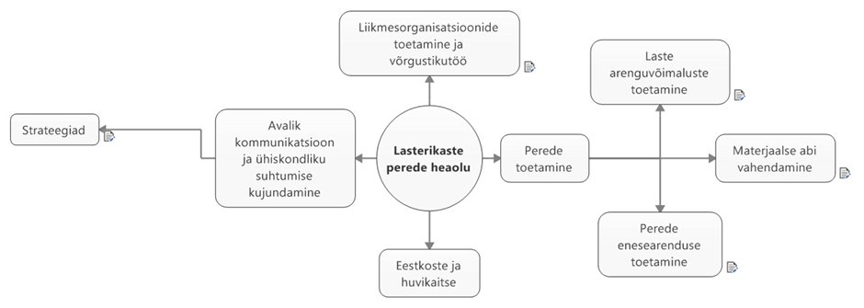

Käesolev projekt keskendub lasterikaste perede laste enesearengu võimaluste laiendamisele ning lähtub 2019. aasta tegevuste elluviimisel noorte valdkonna arengukava eesmärkidest ja organisatsiooni arengukavast.

Sotsiaalsete suhete seisukohalt on oluline, et nii lapsed kui vanemad säilitaksid neid ümbritseva võrgustiku (sugulased, sõbrad, tuttavad, koolikaaslased) ja saaksid selles aktiivselt osaleda. Viimane tähendab nii koolielus kui laagrites osalemist, huvihariduse võimaluste kättesaadavust ning teatris, kinos ja kontsertidel käimist. Sealjuures on oluline rõhutada nii laste kui lapsevanemate perspektiivi. (Sotsiaalministeeriumi toimetised nr 7/ 2007, lk 16)

12. Projektis ettenähtud tegevuskava kirjeldamine koos ajagraafiku ja hinna kujunemise arvestuskäiguga (jaotus finantseelarve jaotuse alusel).

Toetuse saaja 2019. aastal elluviidavad tegevused:
1) Laste suvelaagrite taotlusvooru ettevalmistamine, avamine ja läbiviimine. Käesolevate tegevuste raames toetatakse laste huvitegevusega seotud laagrite toetamist (nt sport, muusika);
2) Huvitegevuse ja huvitegevuseks vajalike vahendite toetuse taotlusvooru ettevalmistamine, avamine ja läbiviimine.

Oodatud tulemused:
a) Taotlusvooru tingimuste täpsustamiseks on kehtestatud taotlustingimused ning välja on töötatud taotlusvormid, seejuures kohalduvad järgmised tingimused:
- Laste suvelaagrite, huvitegevuse ja huvitegevuseks vajalike vahendite toetust on võimalik taotleda perekonnal, kelle leibkonnas kasvab neli või enam alaealist last/noort või nelja- ja enamalapseline leibkond, kus noored õpivad gümnaasiumi, kutsekooli või kõrgkooli päevases õppes, õpilaseks loetakse seejuures päevases õppes õppivat kuni 26 aastast (k.a) noort;
- Taotluste esitamise tähtaeg seatakse suvelaagritele kevadperioodil, ning huvitegevusele ja huvivahenditele sügisperioodil;
- Toetuse saamise aluseks on lapsevanema taotlus ja huvitegevuse pakkuja tõend, mis esitatakse koos kas digitaalselt- või paberkandjal allkirjastatuna;
- Dokumendid tuleb saata aadressil Eesti Lasterikaste Perede Liit, Jakobsoni 15-10, 71013, Viljandi või digitaalselt allkirjastatult meiliaadressil huviharidus@lasterikkad.ee.
- Lasterikaste perede informeerimiseks on teade taotlusvooru kohta avalikustatud ühingu veebilehel ja uudiskirjas;
- Esitatud taotlused on vastu võetud ja registreeritud andmebaasis;
- Toetuse väljamaksete tegemiseks on huvitegevuse pakkuja arveldusarvele kantud sihtotstarbeline toetus lasterikaste perede laste suvelaagrite või huvitegevuse/huvivahendite toetamiseks;
- Lasterikaste perede teadlikkuse tagamiseks on peredele antud tagasisidet huvitegevuse taotluste kohta käivatest otsustest ja nende alusel tehtud väljamaksetest.
13. Projekti mõõdetav tulemus ja sihtrühm

Projekti tegevustesse on kaasatud kõik Eesti piirkonnad ning nendes piirkondades elavad lasterikkad perekonnad.
Täiendavad hindamiskriteeriumid lepingu täitmise mõõtmiseks:
1. Laste suvelaagrite toetust ning huvihariduse/huvivahendite toetust saavate laste arv;
2. Tegevuste vastavus Eesti Lasterikaste Perede Liidu 2019. aasta tegevustoetuse taotlusele, mis on esitatud 21.05.2019.a.
3. Toetuse jagamise aluste järgimine.

14. Mis mõju avaldab projekti tegevus ühiskonnale. Kuidas on mõju hinnatud

Käesolev projekt toetab laste vaesuse vähendamist ning loob võrdsed võimalused lasterikaste peredes kasvavatele lastele osalemaks huvitegevuses. Väljatöötatud kontseptsioon toetab Eesti Lasterikaste Perede Liidu senist koostööd Haridus- ja Teadusministeeriumiga mille raames oleme huvitegevuse toetust maksnud suurperedele enam kui kümme aastat. Aastate jooksul on aga eelarve maht jäänud samaks, samas vajadus abi järgi on kasvanud, lisaks on suurenenud igakuised ringitasude hinnad. Mõnetist leevendust on viimasel aastal toonud riigi poolt eraldatud huvitegevuse vahendid kohalikele omavalitsustele.

15. Kas projektis kirjeldatud tegevused jätkuvad peale projekti rahastamise lõppemist.

Käesolevas projektis kavandatavad tegevused on jätk Liidu senistele tegevustele, toetades strateegilisi suundasid ning organsiatsiooni arengukavas sõnastatud eesmärke, luues omakorda soodsa pinnase tegevuste jätkumiseks ka edaspidi.

16. Finantseelarve (võib exelis eraldi esitada ja kululiigi lõikes detailsemalt lahti kirjutada)

Huvitegevuse toetamine
Huvialalaagrite osalustasu 12000,00
Huvihariduse stipendiumid ja ringitasud 24000,00
Projekti elluviimise- ja üldkulud
Huvihariduse komisjoni töökorraldus ja sõidukulude hüvitamine 350,00
Büroo- ja kontorikulud 125,00
IT kulud 450,00
Posti- ja turunduskulu 275,00
Arvuti soetamine 800,00
Töötasu koos maksude juurde arvestusega (kogukulu)/ 2 inimest, kokku 2000.-

Taotleja esindaja nimi

Aage Õunap
(allkirjastatud digitaalselt) Kuupäev 21.05.2019

